LA CORRETTA GESTIONE DELL’ARRIVO DI UN NUOVO CUCCIOLO



Chiunque scelga di condividere la propria vita con un cane, dovrebbe essere seguito da persone esperte, in grado di fornire consigli sulla corretta gestione dell’animale, sia all’interno dell’ambiente domestico, che nell’ambito della società. Questo spesso non accade e ci si ritrova con il nostro primo cane a non avere idee chiare sulla gestione quotidiana e a vedere la propria vita rovinata dall’ingresso in famiglia del nuovo componente: divani mangiati, escrementi in giro per casa, vicini che si lamentano del continuo abbaiare e poi, quando si comincia a portare il cane a passeggio, ci si riduce spesso ad essere trainati al guinzaglio, per poi finire a volte anche a dover sedare risse con il cane del vicino ed essere quindi

costretti a ricorrere ad addestratori professionisti, che risolvano i nostri problemi.

Un cane ben educato è sicuramente “il miglior amico dell’uomo” mentre, un cane non educato, può diventare anche il nostro peggior nemico e costringerci a modificare radicalmente le precedenti abitudini di vita.

Fortunatamente i Labrador sono tra le razze più facilmente gestibili: tra le caratteristiche tipiche della razza infatti dovrebbero esserci la docilità, la non aggressività ed il desiderio di compiacere; tutto ciò però non deve assolutamente far sottovalutare l’importanza di stabilire comunque delle regole comportamentali ed un corretto rapporto con il nostro cane.

L’ingresso in famiglia del nuovo componente è il momento fondamentale per cominciare a seguire alcune regole basilari, che ci permetteranno di vivere bene il nostro rapporto con il nuovo arrivato: molto importante è stabilire da subito i ruoli di ciascuno, dato che i cani sono animali da branco e, come tali, necessitano di una figura carismatica ( il “capo branco”) alla quale far riferimento nella quotidianità.

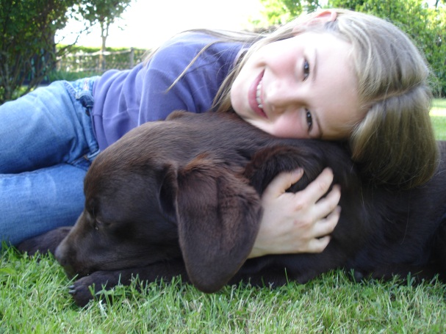Nel caso in cui portiate a casa un Labrador cucciolo ricordatevi che, esattamente come i bambini piccoli, i cuccioli necessitano di dormire molto ed allo stesso tempo, quando sono svegli, sono delle furie scatenate che si aggirano per casa in cerca di tutti i possibili danni da combinare: per questa ragione si consiglia di approntare un recintino o una gabbia, dove poter far soggiornare il cucciolo durante la notte e durante tutti i momenti nei quali non potete dedicargli delle attenzioni, come si usa fare con i bambini, che vengono messi nel box a giocare, per evitare che possano farsi del male, gattonando per casa!

Il recinto o la gabbia non vanno assolutamente mai utilizzati come punizione, al contrario come “tana” o rifugio ed i cani vanno abituati in maniera graduale, magari con l’ausilio del cibo, ad apprezzare il loro giaciglio: un cane abituato a “fare la gabbia” non creerà il minimo problema durante lunghe trasferte in automobile, aereo e così via e non si sentirà abbandonato a se stesso se dovrà passarci qualche ora, sia che si tratti di una manifestazione cinofila che di un post intervento chirurgico.

Allo stesso tempo, un cucciolo necessita di uscite frequenti, proprio per imparare a sporcare fuori: il metodo migliore è quello di prendere il cane in braccio direttamente dal recinto e di deporlo a terra, esattamente nel luogo nel quale volete che sporchi, soprattutto immediatamente dopo i pasti; se poi a questo rituale associate una parola, ad esempio io uso “libero”, vi sorprenderete di vedere il vostro cucciolo imparare velocemente a sporcare a comando, il che può essere veramente utile durante un’uscita piuttosto frettolosa, magari in una serata in cui diluvia!!!

Altro aspetto molto importante è quello della socializzazione del cucciolo, il che significa dedicargli del tempo per fargli conoscere il mondo che lo circonda: i rumori (l’aspirapolvere, le macchine che passano, la gente che parla etc.), le persone nuove, gli odori e tutto quello che farà parte della sua vita futura.

I primi mesi di vita di un cane sono fondamentali per l’imprinting, ovvero per fornire al vostro labrador tutti gli elementi che gli permetteranno di vivere in maniera serena, così da diventare un adulto equilibrato: i cani hanno un’ottima memoria e spaventi o eventi negativi capitati in giovane età possono poi sfociare in paure, che danno spesso origine ad atteggiamenti difficilmente gestibili e controllabili, tra i quali non ultima l’aggressività.

Altro aspetto molto importante per il cucciolo è l’abitudine ad essere toccato, coccolato e manipolato: sedetevi spesso accanto al vostro cane (per un cucciolo un adulto in piedi rappresenta una specie di gigante) e coccolatelo, cercando di farlo coricare a pancia in su, in segno di resa, abituatelo alla spazzolata quotidiana, a lasciarsi controllare occhi, unghie ed orecchie, il che si rivelerà molto utile nelle future sedute dal veterinario e cercate di usare il linguaggio del corpo nell’interagire con lui.

Gli strumenti fondamentali per comunicare con il nostro cane sono infatti “il linguaggio non verbale” ed il nostro tono di voce, non quello che diciamo, ma l’intonazione con cui ci esprimiamo: gli animali tra loro infatti comunicano principalmente tramite i movimenti e le posture che assumono e quindi per i nostri cani una serie di comandi “urlati” da noi umani non sortisce alcun effetto, se non quello di infastidire il loro sensibilissimo udito.

Cercate di prendervi del tempo per osservare il vostro cane e, poco alla volta, imparerete a capire esattamente cosa vi vuole comunicare: guardatelo mentre sbadiglia, si gratta, scodinzola, si butta a terra, inarca la schiena per invitarvi al gioco o inizia a correre in cerchi concentrici, come se fosse improvvisamente impazzito; fate attenzione alla posizione in cui tiene le orecchie e la coda e capirete se è in attenzione, annoiato, distratto, spaventato, sorpreso o in atteggiamento di difesa.